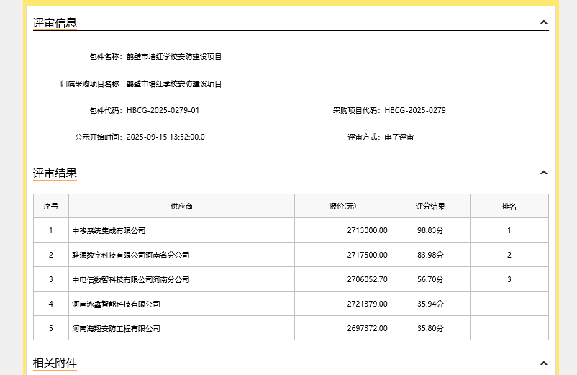

第一中标候选人：中移系统集成有限公司

第二中标候选人：联通数字科技有限公司河南省分公司

第三中标候选人：中电信数智科技有限公司河南分公司